Шкаф управления, включает в себя следующие модули:

Блок генерации - устройство управления/возбуждения асинхронного генератора.

Электротормоз - Блок ТЭНов с автоматикой для подключения к ПВГ в случае внезапного(непредвиденного) отключения нагрузки. Прибор также предохраняет систему от превышения уровня напряжения в системе, т.к. является дополнительной нагрузкой. Например в случае недостаточно большой нагрузки у пользователя и наличии большого ветра.

Контроллер нагрузки - устройство, которое в реальном времени следит за подключенной нагрузкой и способностью ветрогенератора. Сравнивая эти данные, устройство уменьшает/увеличивает нагрузку, что приводит к плавной работе всей системы генерации, великолепное решение, для использования малой мощности на низких ветрах.
Подробнее >>

Блок визуализации всех параметров работы ветрогенератора, включающего в себя показания силы тока и напряжения по каждой фазе, индикаторы режимов работы и т.д.

Блок задатчиков - Вы сможете самостоятельно установить предпочитаемые режимы работы и изменить все параметры работы Шкафа Управления. Это увлекательное занятие поможет Вам досконально понять все принципы работы ветрогенератора и настроить его на оптимальную работу.
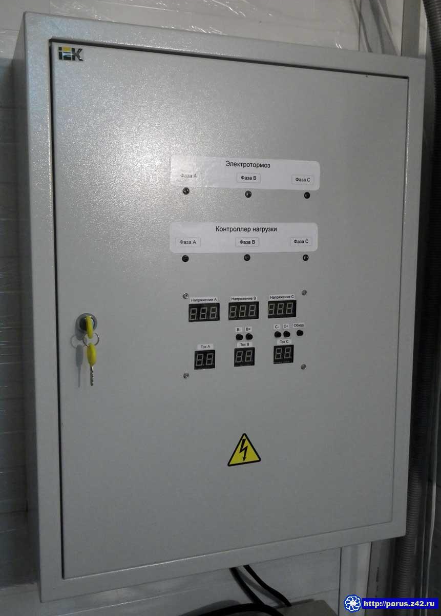
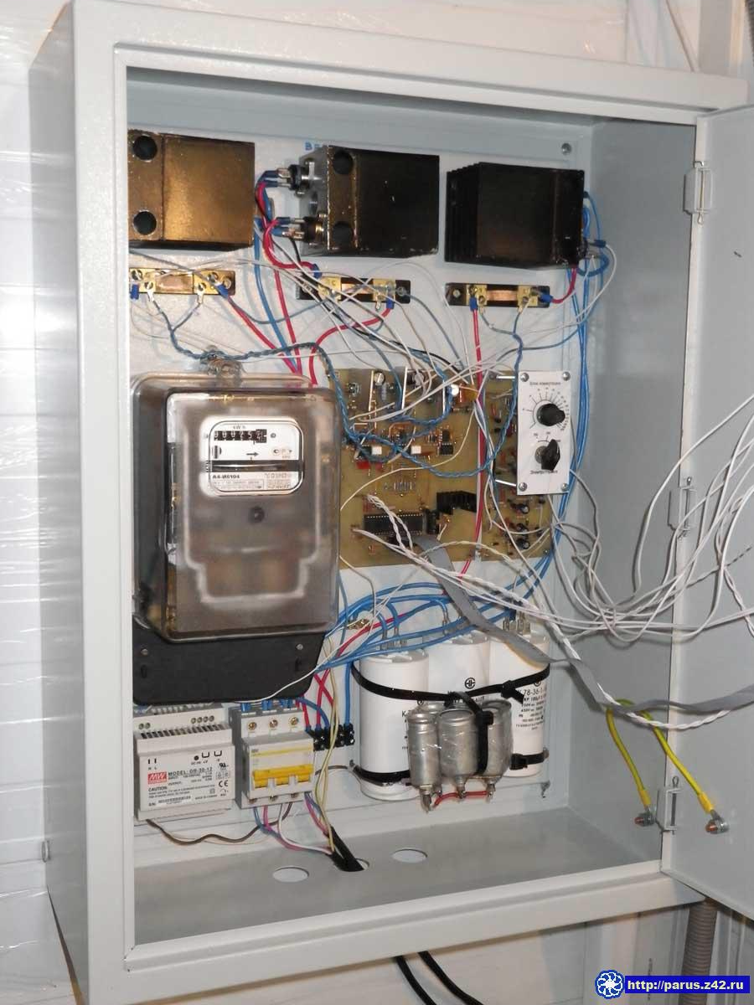

Подробное описание этого устройства >>
Шкаф управления парусным ветрогенератором.
Опубликовано pixelz4240 в Пнд, 11/10/2010 - 09:24 Продукция

В результате длительного испытания работы нашего Парусного ветрогенератора (ПВГ) с традиционной схемой возбуждения асинхронного двигателя (АД), основанной на применении в качестве коммутатора магнитного пускателя выявился целый ряд недостатков, которые и привели к созданию Шкафа Управления. Он стал универсальным устройством для превращения любого Асинхронного двигателя в Генератор ! Теперь достаточно подключить провода от АД двигателя и Ваш генератор готов !!!

Недостатки традиционной схемы возбуждения АД

1. Выгорание Магнитного Пускателя (МП) если подключенная нагрузка не соответствует мощности ветра. Это выражалось в том,что МП постоянно гудел и трещал и как следствие выгорал. За пол года было заменено три МП. Это прежде всего чревато тем, что в Ваше отсутствие сгоревший пускатель не сможет подключить вашу нагрузку. А Верогенератор с отключенной нагрузкой - это путь к саморазрушению. Я помню как бежал и у меня стучало сердце, когда выглянув в окошко я увидел бешено вращающийся ветряк (признак сгоревшего пускателя). Благо у нас было два одинаковых устройства и я просто перевел на резерв.

2. Несогласованность подключаемой нагрузки пользователя.

Когда ветра хватает лишь на включение асинхронника в генераторный режим, а поскольку подключена нагрузка (например, обогреватели), во время включения магнитного пускателя, происходит уменьшение скорости оборотов и выход двигателя из генераторного режима (отключение), затем всё по новой.

Со стороны обычного пользователя это выглядит следующим образом:
пользователь включает обогреватель на 1,5кВт, а скорость ветра соответствует например выработке только 500Вт. В результате несогласованности все время падает скорость вращения ветроколеса и генерация не включается. Получается, что есть 500Вт, а воспользоваться мы ими не можем, т.к. нагрузка у нас включена на 1,5кВт. Вот и приходилось держать три обогревателя на 0.5, 1.5 и 2.0 кВт и все время бегать и включать по погоде то одно то другое из-за того, что ветер у нас не постоянный, а "рваный".

3. "Удары" на генераторе в момент включения МП.

Нагрузка подключается резко и вся сразу, что действует как "гидроудар" в водопроводе. Это негативно сказывается на всех деталях конструкции. Естественно такое положение дел необходимо было менять !

4. Невозможность использования всего потенциала ветра.

Магнитный Пускатель в традиционной схеме возбуждения включается только при напряжении с ПВГ около 200Вольт. А ведь генерация начинается с 40В. Таким образом мы не могли задействовать энергию сверх малых ветров. Ведь не секрет что большинство пользователей альтернативных источников энергии кроме прямого использования поступающей энергии, накапливает в прок с помощью Аккумуляторных Батарей (АКБ). И вот эти 40-200В замечательно сливается в них ! (Сейчас ведется разработка универсального зарядного устройства для зеленой энергетики).

5. Шумность работы Магнитного Пускателя.

Если такой прибор установить в доме, то ночью Вы от звука включения/выключения никуда не спрячетесь. Это вносит большой дискомфорт, потому что звук этот просто ужасен.
Состав шкафа управления Асинхронным генератором.
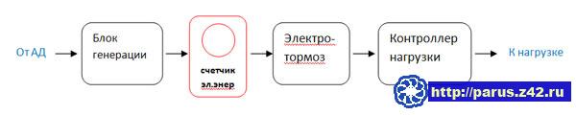

1. Блок генерации

Здесь используется стандартный подход - батарея конденсаторов.
Конденсаторы установлены с возможностью быстрой замены, в случае выхода из строя. В этой модели шкафа устанавливаются три штуки по 100мкФ каждый. В дальнейшем будут предусмотрены шкафы на большую мощность генератора. Это означает увеличение емкости конденсаторов.

2. Счетчик энергии
В связи с тем, что частота тока вырабатываемая ветрогенератором значительно изменяется в зависимости от несущей способности ветра, то в данном шкафе управления используется индукционный счетчик энергии. 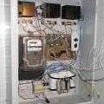

3. Электротормоз.
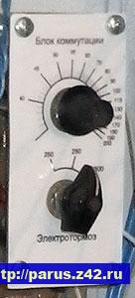
1. Описание
Для Асинхронного Генератора критична работа без нагрузки. Для предохранения системы от полного отключения нагрузки, используется блок с ТЭНами со встроенным коммутатором, который подключает ТЭНы в случае достижения определенной величины напряжения на выходе любой фазы. 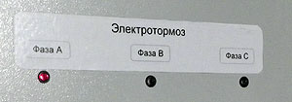

2. Принцип работы
Имеем три фазы. И подключенные к коммутатору звездой три ТЭНа заданной мощности.
Коммутатор подключает ТЭНы в случае увеличения напряжения больше заданной величины на любой из фаз. Подключение нагрузки происходит раздельно по фазам.
Нагрузка на фазе включена если U > K3

Где К3 - регулятор напряжения включения.
Например К3=280В

На устройстве выведены индикаторы (3 светодиода) включения электротормоза.

ОЧЕНЬ ВАЖНО ГАРАНТИРОВАТЬ, ЧТО АД НЕ ОСТАНЕТСЯ БЕЗ НАГРУЗКИ - ЭТО
ДОРОГА К САМОРАЗРУШЕНИЮ !

Электротормоз срабатывает включая семисторы с плавным подключением нагрузки.

3. Тип коммутаторов - семисторы с плавным включением.

4. Органы управления
Регулятор включения коммутатора К3 (пределы напряжения включения) .
Регулятор К3 - это трехпозиционный переключатель на 260В, 280В, 300В
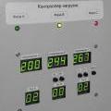
5. Индикаторы
светодиоды показывающие включение электротормоза на фазах.

6. Исполнение: ТЭНы нерж. в отдельном (за пределами шкафа управления) перфорированном корпусе 3 х 1,5кВт. Блок автоматики элеткротормоза расположен в Шкафе управления.

4. Контроллер нагрузки

Выше уже писалось, что при несогласованности подключенной нагрузки с мощностью ветра, генерация затруднена и КПД системы резко стремится к нулю. Происходит это из-за того, что большая нагрузка тормозит ветроколесо, резко падают обороты на электрогенераторе и генерация просто выключается.

Чем меньше сила ветра, тем меньше нагрузку следует подключать в этот момент. А с ростом напряжения - можно увеличивать и нагрузку. В автоматическом режиме это можно решить несколькими путями:

1. Изменением мощности нагрузки
2. Чередовать подключение фаз, а нагрузка будет постоянная.

Мы выбрали второй путь.

Поскольку наш генератор выдает напряжение по трем фазам, то путем включения/отключения фаз мы сможем регулировать нагрузку на генератор.

Получается система будет работать следующим образом.
Первая фаза всегда подключена к генератору, а вторая и третья подключатся по мере роста напряжения в сети.

Со стороны пользователя это выглядит следующим образом:
- имеется в наличии три фазы на 220В каждая.
- принимается решение о подключении различной нагрузки на определенные фазы в зависимости от Ваших приоритетов. Например я бы себе включил следующим образом:
Фаза 1: Зарядное устройство аккумуляторов.
Фаза 2: водонагреватель
Фаза 3: котел отопления (или ТЭНы)
- при этом зарядка аккумуляторов идет всегда, а с ростом мощности ветра или полном заряде АКБ, подключается вторая, а затем и третья фаза.

Если это все сразу подключить к ветрогенератору, то мы большинство времени вообще ничего снять не сможем, а так потенциал ветра распределяется по фазам и в зависимости от его мощности мы питаем различное оборудование в соответствии с Вашими приоритетами.

Но и это еще не все. Предусмотрен "Обход" - это подключение всех фаз минуя контроллер нагрузки. Достаточно нажать соответствующую кнопку. (Например для питания трехфазного двигателя в ветер - пилорама, кормоизмельчитель и т.д...)

1. Описание
Для согласования мощности подключенной нагрузки к АД, изготовлен коммутатор для последовательного подключения фаз, на которых расположены нагрузки, в случае достижения определенной величины напряжения.

2. Принцип работы
Имеем три фазы.
Первая фаза включена постоянно. На вторую и третью установлены коммутаторы.
1 фаза включена всегда
2 фаза включена если U > K1
3 фаза включена если U > K2

Где К1 и К2 - регуляторы напряжений включений.
Например К1=230В, К2=235В

Пределы значений: К1 (150-300В), К2(150-300В)

Нагрузка по каждой фазе подключается плавно с интервалом 0-100% = 1сек. Это ещё увеличивает КПД и надежность системы.

3. Органы управления
Регуляторы включения коммутаторов К1 и К2 (пределы напряжения включения)
Выполнены в цифровом виде – по две кнопки под каждым таблом (+ и -). При нажатии на которые изменяются значения К1 и К2 как на эл.часах.

Напряжение включения первой фазы выбирается на панели рядом с электротормозом. Это дает возможность изменять напряжение начала подачи в сеть пользователя в диапазоне 40-220В.
Например если мы хотим утилизировать всю энергию, то устанавливаем самое минимальное значение и получаем на выходе напряжение от 40В. Их можно уже использовать в зарядном устройстве аккумуляторов и т.д. (находится в разработке). А если Вам важно качество электропитания, то можно установить напряжение включения 180В и тогда Вы будете иметь в сети напряжение не ниже заданного, но тогда не весь ветер будет утилизирован. А только проходящий по заданным параметрам !

4. Индикаторы
Три индикатора Вольт-амперной характеристики (на каждую фазу независимый индикатор). Индикация выполнена - на светодиодных индикаторах (для уличной установки, не отапливаемых помещений). (диапазон U=0-500В, I=0-20А), при отключении коммутатора, видно несколько секунд последние значения.

Кроме того на включение нагрузки (на выходе) указывают три светодиода:
- красный – 1-ая фаза
- желтый – 2-ая фаза
- зеленый – 3-яя фаза
Результаты работы

В итоге мы имеем абсолютно бесшумный, красивый прибор, который понятно отображает всю информацию по текущей работе ветрогенератора и автоматически плавно переключает нагрузку в зависимости от текущей ветровой способности. Это просто наша мечта. Нам самим он очень понравился, потому что он решил массу задач.

В ближайшее время хотим дооснастить шкаф, индикатором текущей скорости и направления ветра. Разработка этого блока уже ведется. Он будет также смонтирован внутри шкафа управления. Тогда можно будет в режиме реального времени видеть скорость ветра и оценить вырабатываемую мощность ветрогенератором.

Стоимость шкафа управления Асинхронным Генератором - 20 т.р.
Уточняйте цену на момент заказа!

